Giao diện màn hình đăng nhập, đăng kí và mục dành cho người dùng quên mật khẩu
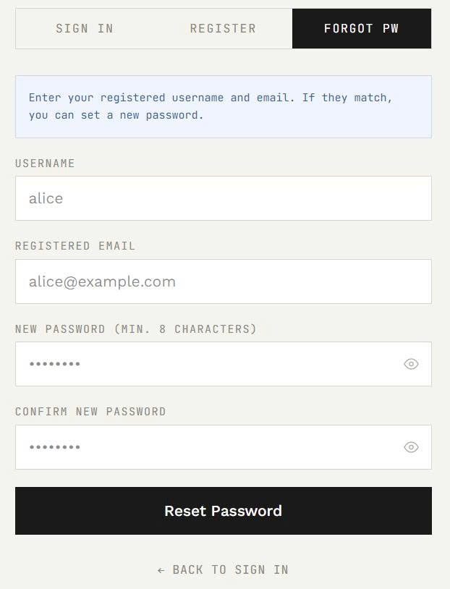
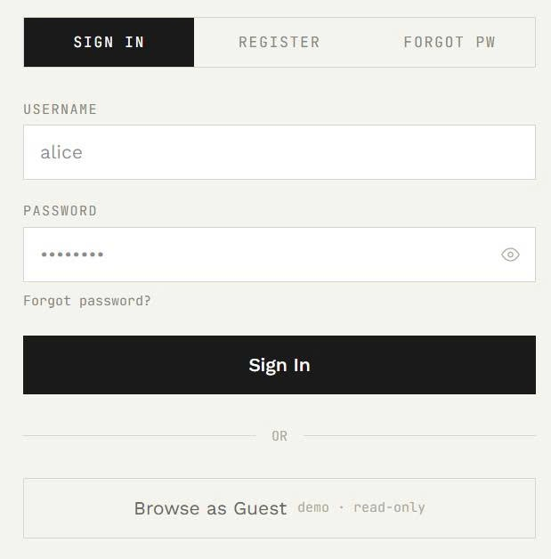

Giao diện màn hình chính demo (dành cho khách)
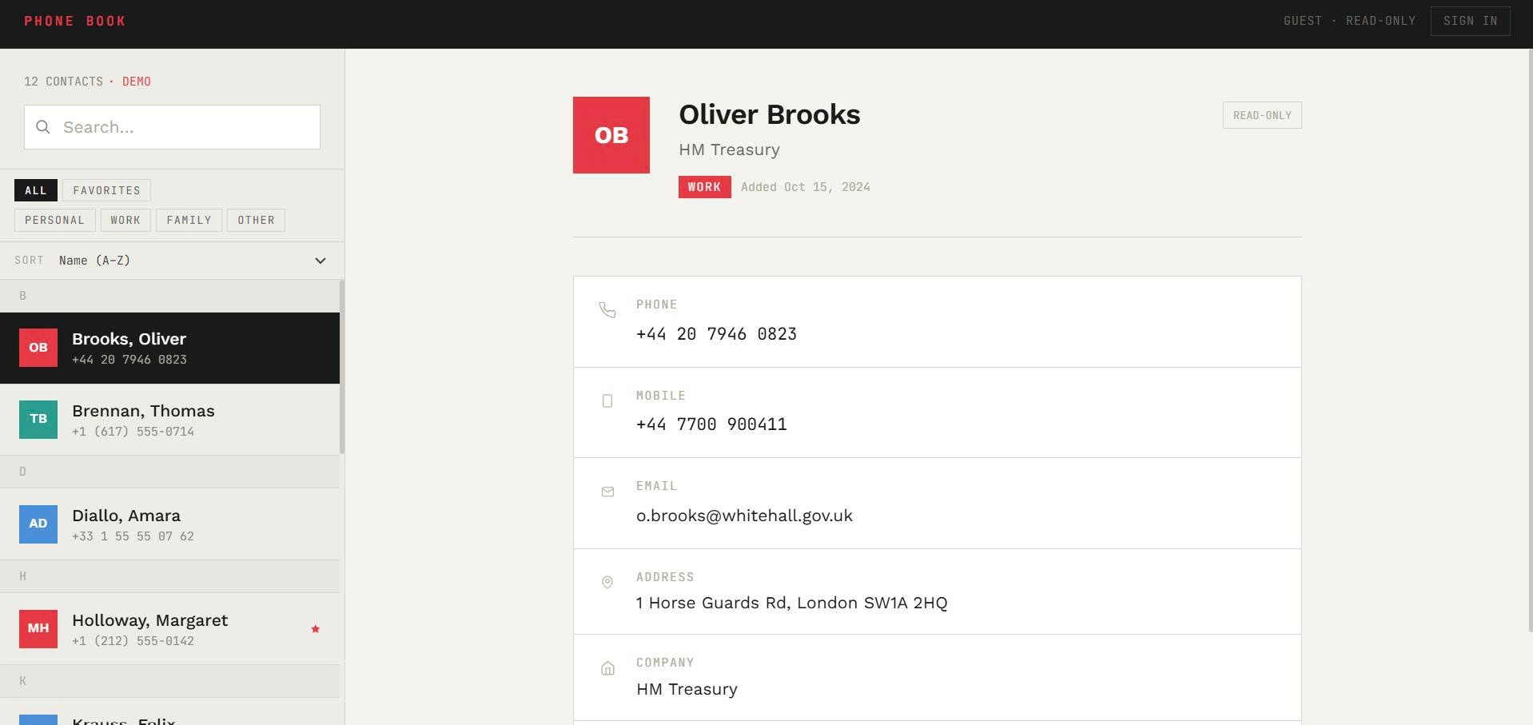
Giao diện màn hình chính khi người dùng đã đăng nhập
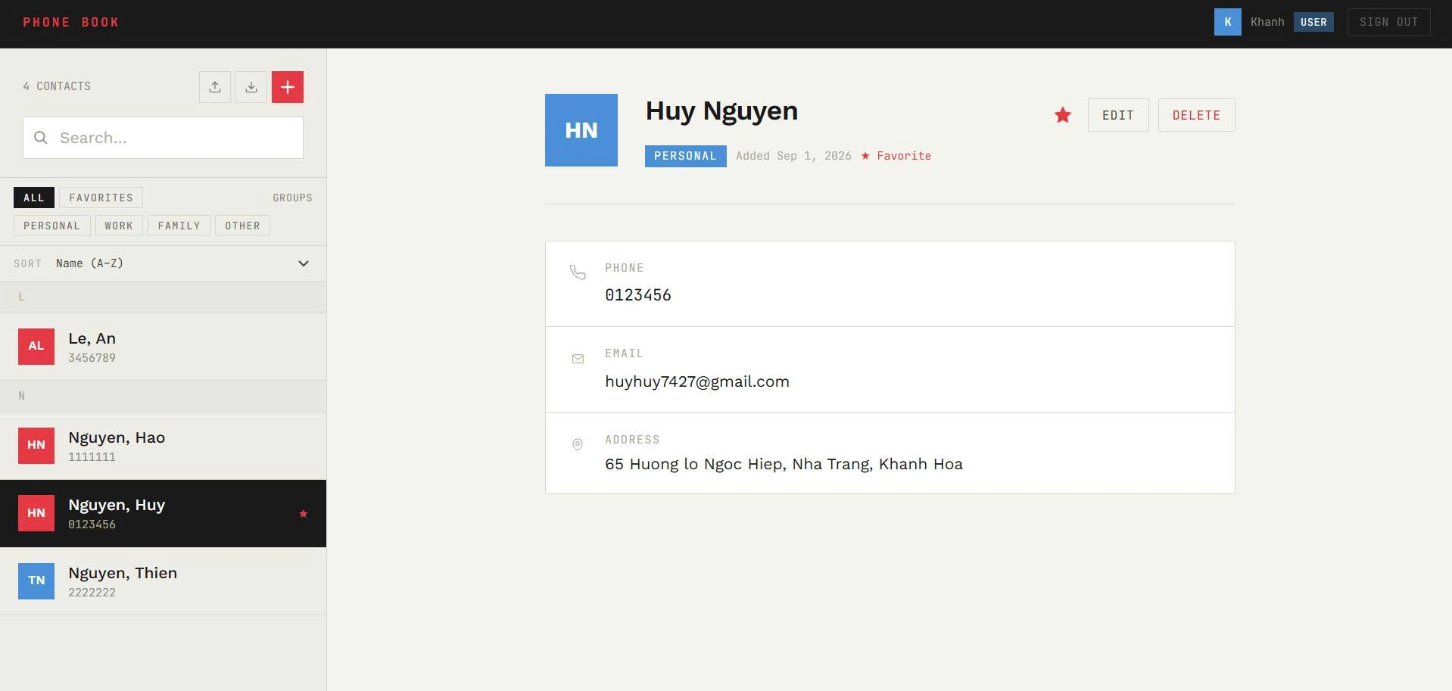
Thanh phân loại sắp xếp (theo tên, nhóm, công ty, ngày kết bạn)
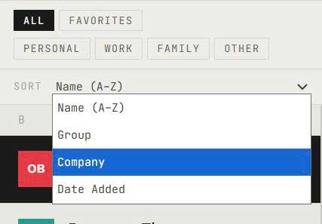
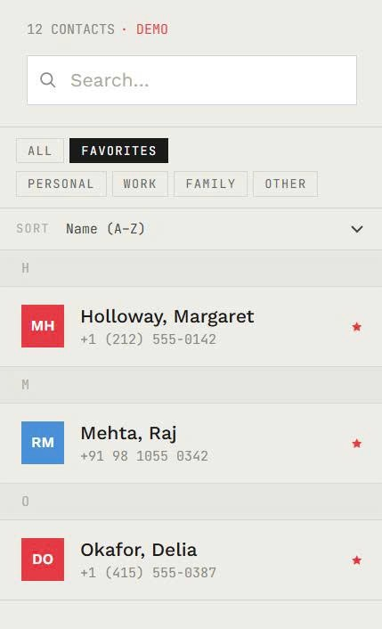
Mục chia loại
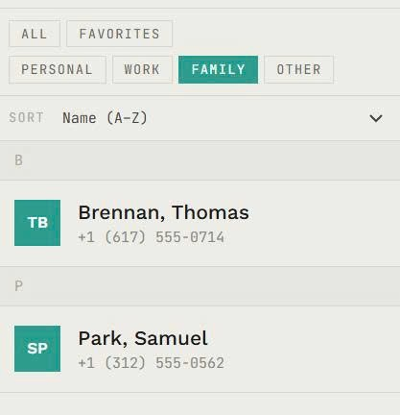

Mục chỉnh sửa thông tin liên hệ
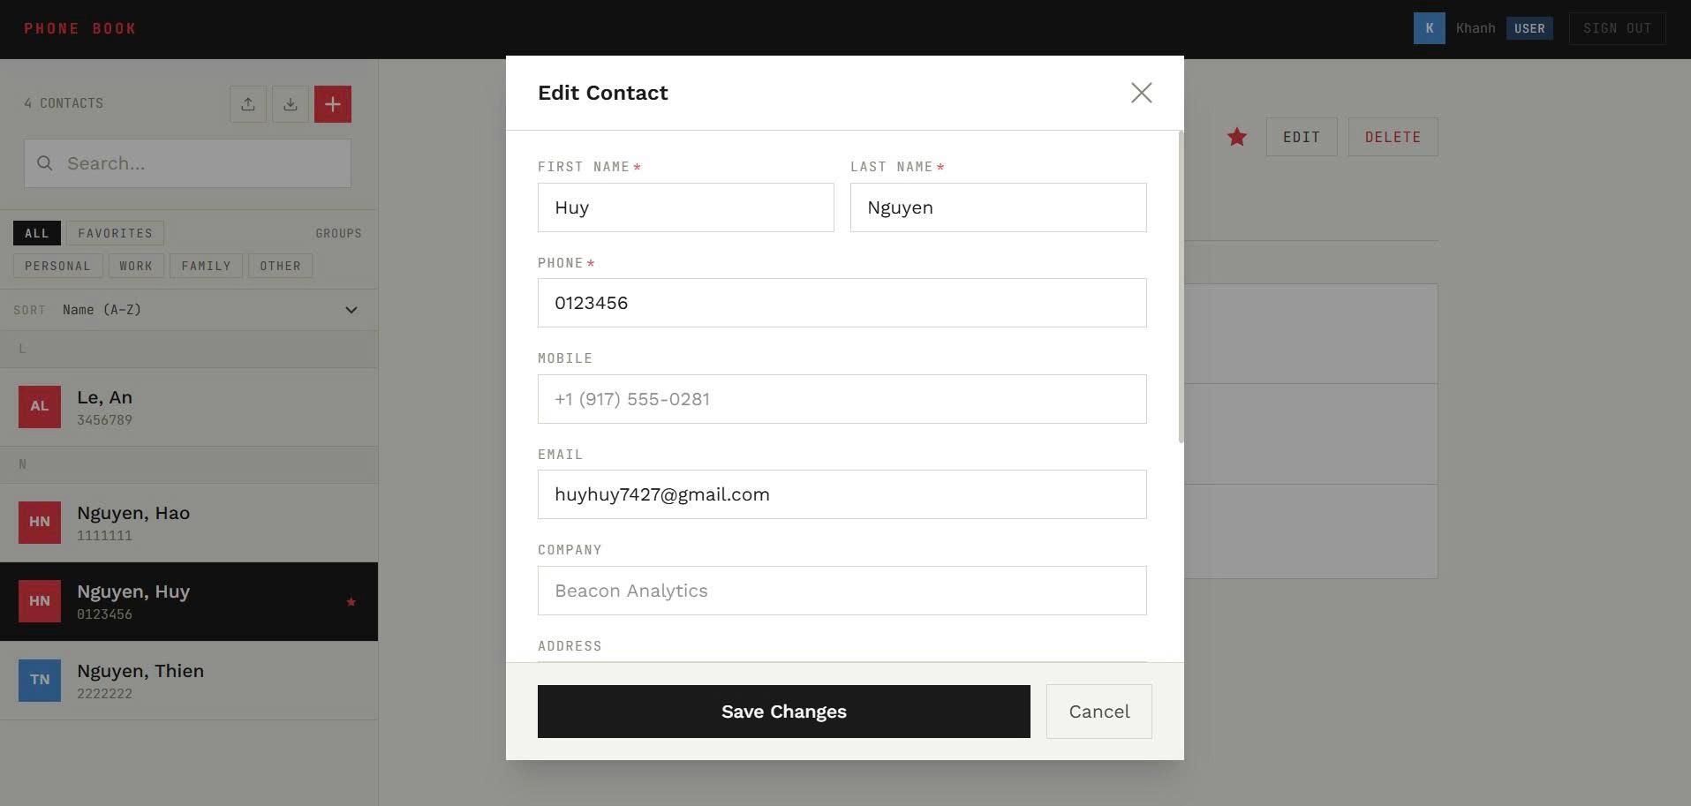
Mục quản lí nhóm (chỉnh sửa, xóa, tạo nhóm mới, ...)
